Межрегиональная дистанционная конференция - конкурс

учащихся 1 – 7-х классов

«Первые шаги в науку»

Секция естествознания

**«Исследование почвенного покрова**

**Балаковского района»**

Выполнил

Кусов Дмитрий Сергеевич,

ученик 5 «Г» класса

МОУ «СОШ №28» г. Балаково

Саратовской области

Научный руководитель:

Кодацкая Светлана Викторовна,

учитель биологии

2011 г.

**Содержание**

I. Введение 3

II. Основная часть

1. Почвенный покров Саратовской области 6

2. Проблемы почвенного покрова города Балаково 8

3. Исследование почвенного покрова Балаковского района 10

1) Биоиндикация почв с использованием всхожести семян кресс-салата 10

# 2) Качественное определение легко- и среднерастворимых форм

# химических элементов в почвах 13

Выводы 15

Заключение 15

Литература 16

Приложения 17

**I. Введение**

Город – это особая социально-экономическая и природная среда обитания живых организмов, в том числе и человека. Городская среда характеризуется плотной многоэтажной застройкой, обилием искусственных материалов в жилище и на улицах, изменением режима освещения, высоким уровнем шума, вибрации и электромагнитных полей, радиационного фона. Сильно изменены городские грунты, загрязнены поверхностные и подземные воды, воздух. Качество почвы – один из показателей качества окружающей среды, влияющий на здоровье человека и состояние зеленых насаждений. Городская почва – один из основных объектов экологического мониторинга. Так как велико его влияние на создание условий среды, приемлемой для жизни человека в городе. С другой стороны – загрязнение воздуха, воды и прочие неблагоприятные факторы, так или иначе, воздействуют на почву, что отражается на ее состоянии. Реагируя на условия произрастания растений, городские почвы могут служить индикаторам состояния окружающей среды. Почва*–* это слой вещества, лежащий поверх горных пород земной коры, особое природное образование, играющее очень важную роль в наземных экосистемах. Почва является связующим звеном между биотическим и абиотическим факторами биогеоценоза [7].

В состав почвы входят четыре важнейших компонента:

* минеральная основа (50–60 % от общего объёма);
* органическое вещество (до 10 %);
* воздух (15–25 %);
* вода (25–35 %).

Почвы состоят из частиц различного размера, начиная от крупных валунов и заканчивая мелким грунтом (частицы мельче 2 мм в диаметре) и коллоидными частицами (< 1 мкм). Обычно частицы, составляющие почву, делят на глину (мельче 0,002 мм в диаметре), ил (0,002–0,02 мм), песок (0,02–2,0 мм) и гравий (больше 2 мм). Механическая структура почвы имеет очень важное значение для сельского хозяйства, определяет усилия, требуемые для обработки почвы, необходимое количество поливов и т. п.

Хорошие почвы содержат примерно одинаковое количество песка и глины; они называются суглинками. Преобладание песка делает почву более рассыпчатой и лёгкой для обработки; с другой стороны, в ней хуже удерживается вода и питательные вещества. Глинистые почвы плохо дренируются, являются сырыми и клейкими, но зато содержат много питательных веществ и не выщелачиваются. Каменистость почвы (наличие крупных частиц) влияет на износ сельскохозяйственных орудий.

Сложность состава почв, большой набор химических соединений обеспечивают возможность одновременного протекания различных химических реакций и способность твердых фаз почв поддерживать сравнительно постоянный состав почвенного раствора. В природной обстановке буферность почв выражается в том, что при потреблении какого-либо элемента из почвенного раствора происходит частичное растворение твердых веществ и концентрация раствора восстанавливается. Если же в почвенный раствор извне попадают излишние количества каких-либо соединений, то твердые фазы почвы связывают такие вещества, в результате чего концентрация почвенного раствора вновь нормализуется.

Поверхностные слои почвы обычно содержат много остатков растительных и животных организмов, разложение которых приводят к образованию гумуса. Количество гумуса определяет плодородие почвы. В целом следует отметить, что по строению почвенного профиля, т.е. по степени выраженности отдельных горизонтов, их мощности и химическому составу, определяют принадлежность почвы к определенному типу, например: подзолистая, серая лесная, чернозем и т.д. В почве обитает великое множество различных организмов – эдафобионтов(педобионтов), играющих роль в формировании почвы и изменении ее физико-химических характеристик. Разложение органических остатков в почвах происходит в основном благодаря деятельности микроорганизмов.

В нормальных естественных условиях процессы, происходящие в почве, находятся в равновесии. Однако, нередко в нарушении равновесного состояния почвы повинен человек. Человек давно стал мощнейшей силой, преобразовывающей естественное пространство вокруг себя. На это указывал еще В.И.Вернадский, утверждая, что человек становится геологической силой, способной изменить лик Земли. Отрицательные последствия хозяйственной деятельности человека проявляются не столько в изменении структуры поверхности (хотя и это немаловажно), сколько в нарушении практически всех биохимических циклов. Выбрасываемые миллионами тонн и кубометров твердые отходы и газы вносят в природную среду элементы либо неестественные для неё, либо естественные, но в таких концентрациях, что эффект такой же как у первых.

Почва, специфический компонент биосферы, не только геохимически аккумулирующий компоненты загрязнений, но и выступающий как природный буфер, контролирующий перенос химических элементов и соединений в атмосферу, гидросферу и живое вещество, экологическое состояние почвенного покрова влияет на здоровье населения человека. Чтобы уменьшить вред, наносимый неблагоприятными факторами, вызывающими нарушения, необходимо определить источник и оценить размеры его воздействия.

В связи с чем, целью работы стало изучение экологического состояния почвенного покрова города Балаково. Для достижения поставленной цели ставились следующие задачи: провести исследование загрязненности почвенного покрова города Балаково методом биоиндикации с использованием всхожести семян кресс-салата [3]; оценить содержание химических элементов в почвах города Балаково.

# II. Основная часть

# 1. Почвенный покров Саратовской области

Если рассматривать именно Саратовскую область, то нужно сказать, что в Саратовской области преобладают черноземные и каштановые почвы. Обыкновенные и южные черноземы занимают степи Правобережья и Заволжья к северу от Большого Иргиза. К югу от Большого Иргиза - темно-каштановые и каштановые почвы. Они содержат несколько меньше перегноя, чем черноземы, и имеют меньшую толщину верхнего перегнойного слоя. Преобладают глинистые почвы, реже — песчаные и супесчаные. Ha севере Правобережья, в лесостепной зоне, под травяной растительностью находятся тучные черноземы. По плодородию это самые лучшие почвы в нашей области. Там же встречаются и выщелоченные черноземы, то есть такие почвы, в которых частично вымыты из верхнего слоя водорастворимые минералы и органические вещества.

Почвы - одно из главных богатств нашей области, которое необходимо беречь. Формирование почвенного покрова происходит под влиянием двух основных факторов: климата и растительности. Континентальность климата (с северо-запада на юго-восток) определила тип почв области: от лесных на севере до солончаков на юго-востоке.   
В Саратовской области насчитывается восемь типов почв: лесные, черноземные, лугово-черноземные, каштановые, лугово-каштановые, солонцы, солончаки и аллювиальные речных долин. По земельным ресурсам области на долю черноземов приходится 50,4%, каштановых- 30,0, солонцовых комплексов -11,5, аллювиальных почв -6,3 и прочих - 1,8%.

В пределах Правобережья большое распространение получили черноземные почвы (черноземы обыкновенные - Балашовский, Калининский районы, черноземы южные - Красноармейский, Саратовский районы, черноземы типичные тучные - Петровский, Ртищевский районы). Это самые плодородные почвы. Они богаты гумусом (перегноем), имеют значительную мощность, зернистую структуру, поэтому и отличаются высоким плодородием. Растительного материала для образования гумуса здесь достаточно (разнотравно-ковыльные степи, луговые степи и большие площади под культурной растительностью).  
В северной части Правобережья встречаются лесные почвы (светло-серые и темно-серые). Такие почвы формируются под лиственными лесами (дуб, береза, липа), где перегнойный процесс значителен, а процесс выноса слабый.

На территории Левобережья почвенный покров сформирован каштановыми почвами. Эти почвы по сравнению с черноземами намного беднее гумусом и имеют меньшую толщину верхнего перегнойного слоя. Здесь же, в условиях повышенного увлажнения (лощины, лиманы, западины), получили распространение лугово-каштановые почвы.[1]

Наблюдения за состоянием почвенного плодородия осуществляются агрохимической службой области, представленной станциями агрохимической службы ФГУ ГСАС «Саратовская», ФГУ САС «Балашовская» и «Ершовская», а также ГНУ НИИСХ Юго-Востока Россельхозакадемии. Агрохимическое обследование проводится на всей площади сельскохозяйственных угодий области по циклам, начиная с 1964 года. В настоящее время проведено четыре полных цикла обследования.

Периодичность обследования составляет 5-7 лет в зависимости от мелиоративного состояния земель, специализации сельскохозяйственного производства и уровня применения удобрений. В 22 из 38 районов области периодичность обследования нарушена, так как специалисты управлений сельского хозяйства и сельхозтоваропроизводители ряда районов не обеспечивают выполнение работ.

Результаты исследований по мониторингу позволяют оценить экологическую ситуацию на землях сельскохозяйственного назначения и принять соответствующие меры для улучшения плодородия почв и качества сельскохозяйственной продукции. Эти исследования дают возможность разрабатывать программы по предупреждению и устранению негативных процессов, выявленных при почвенном мониторинге, экологически обоснованные нормативы применения удобрений и других средств химизации. Определение проводится как по показателям плодородия (подвижный фосфор, обменный калий, гумус, степень кислотности), так и по токсико-экологическим показателям (тяжелые металлы, пестициды, радионуклиды).

Оценка санитарного состояния почвы является одним из основных направлений в сфере санитарно-гигиенического контроля за состоянием среды обитания человека. В связи с этим в 2007 году санитарной службой области проводился надзор за объектами, являющимися источниками загрязнения почвы, а также осуществлялся лабораторный контроль за уровнями загрязнения почвы на селитебных территориях, в зонах влияния промышленных предприятий, автомобильных магистралей, сельскохозяйственных угодий, Основными источниками загрязнения почвы населенных мест Саратовской области в 2007 году, как и в прошлые годы, оставались бытовой мусор, строительные отходы, гальвано- и нефтешламы, осадки очистных сооружений, сельскохозяйственные отходы (в основном навоз и помет), а также пришедшие в негодность ядохимикаты.

В целом по области доля проб почвы, не отвечающих нормативам по санитарным показателям составляет 6,2%. Удельный вес проб с превышением нормативов по содержанию тяжелых металлов равен 1,0%, Процент проб, не отвечающих гигиеническим нормативам по микробиологическим показателям, составил 0,4%.Удельный вес неудовлетворительных проб по паразитологическим показателям составил 0,4%

# 2. Проблемы почвенного покрова города Балаково

Город Балаково официально признан одним из самых загрязненных городов России, где индекс загрязнения атмосферы в последние годы 15-25, т.е. высокий или очень высокий. Антропогенная нагрузка значительно превышает установленные нормативы и складывается критическая ситуация, при которой возникают значительные изменения ландшафта, происходит истощение природных ресурсов, ухудшаются условия проживания населения. Актуальными являются также проблемы сохранения плодородия почв и земель.

Среди основных источников антропогенного загрязнения города Балаково можно выделить основные четыре: автотранспорт, промышленность, работа ТЭЦ, коммунальное хозяйство. На территории города и района имеет место развитие таких негативных процессов, как подтопление земель, загрязнение токсикантами промышленного происхождения, захламление и нарушение земель. Снижение культуры земледелия способствует прогрессированию агрогенной эрозии и оврагообразованию, снижению образования гумуса и основных элементов питания растений, повышению кислотности почвы т.д. Земли уже значительно загрязнены промышленными и бытовыми отходами, тяжелыми металлами, особенно на территории города и в промышленной зоне. На территории БМР размещены миллионы тонн фосфогипса и огарков – отходов завода по производству минеральных удобрений, этот завод многие годы превышал ПДК по фтористому водороду и до сих пор выбрасывает это загрязняющее вещество.

На промплощадке АЭС уже расположено опасное количество отходов, содержащих радионуклиды: спецхранилища для ТРО, ЖРО, бассейны выдержки отработавшего ядерного топлива, где оно по 3 года хранится после каждой загрузки свежего топлива, хранилище для парогенераторов не выдержавших гарантийного срока работы. Всё это, кроме отработавшего ядерного топлива, предназначено для вечного хранения здесь, прямо на берегу Волги, всего в 8 км. от города с населением 226 тыс. человек. Территория БМР опасно подтоплена грунтовыми водами и подпорными водами водохранилища, т.к. гидроинженерная защита не была выстроена во времена строительства и пуска ГЭС. На территории БМР размещены миллионы тонн фосфогипса и огарков – отходов завода по производству минеральных удобрений, этот завод многие годы превышал ПДК по фтористому водороду и до сих пор выбрасывает это загрязняющее вещество [2].

Земли уже значительно загрязненыпромышленными и бытовыми отходами, тяжелыми металлами, особенно на территории города и в промышленной зоне, в частности, в районе размещения Сортового завода Северсталь Балаково.

# 3. Исследование почвенного покрова Балаковского района

# 1) Биоиндикация почв с использованием всхожести семян кресс салата.

Биоиндикация почв может проводиться с использованием разных растений, мы выбрали кресс - салат. Кресс-салат — однолетнее овощное растение, обладаю­щее повышенной чувствительностью к загрязнению почвы тяжелыми металлами, а также к загрязнению воздуха га­зообразными выбросами автотранспорта. Этот биоинди­катор отличается быстрым прорастанием семян и почти стопроцентной всхожестью, которая заметно уменьшается в присутствии загрязнителей. Кроме того, побеги и корни этого растения под дейст­вием загрязнителей подвергаются заметным морфологи­ческим изменениям (задержка роста и искривление побе­гов; уменьшение длины и массы корней, а также числа и массы семян). Кресс-салат как биоиндикатор удобен тем, что действие факторов можно изучать одновременно на большом числе растений при небольшой площади рабо­чего места. Чем более загрязнена среда, тем всхожесть меньше, а число особей с морфологическими нарушениями больше. Привлекательны также и весьма короткие сроки экспери­мента.

Прежде чем ставить эксперимент по биоиндикации загрязнений с помощью кресс-салата, партию семян (кресс-салат Дукат селекционно-семеновдческой фирмы «Гавриш» (Приложение 2), предназначенных для опытов, проверяли на всхожесть. Проращивали семена кресс-салата в чашках Петри, в которые насыпали промытый речной песок слоем в 1 см. Сверху его накрывали фильтровальной бумагой , раскладывали по 100 семян. Перед рас­кладкой семян песок и бумагу увлажняли до полного на­сыщения водой. Сверху семена закрывали фильтроваль­ной бумагой и неплотно стеклом (приложение 3). Проращи­вание вели в лаборатории при температуре 25°С. В результате всхожесть в течение 3 суток достигала 90-95%, что считается нормой.

После подготовки партии семян приступали к прове­дению эксперимента в следующей последовательности.

1. Для исследования брали образцы почв – субстраты из разных районов г. Балаково: село Маянга, Красный Яр, 9 микрорайон.
2. Использовали для полива дистиллированную, талую снеговую воду из парка 9 м-на и района дороги возле школы.
3. В каждую чашку на поверхность субстрата уклады­вали по 100 семян кресс-салата. Расстояние между сосед­ними семенами должно быть по возможности одинаковым.
4. Покрывали семена теми же субстратами, насыпая их почти до краев чашек и аккуратно разравнивая по­верхность.
5. В течение 3-4 дней наблюдали за прорастанием семян, поддерживая влажность субстратов примерно на одном уровне.

В зависимости от ре­зультатов опыта субстратам присваивали один из четырех уровней загрязнения:[6]

1. Загрязнение отсутствует. Всхожесть семян достигает 90—100%, исходы друж­ные, проростки крепкие, ровные. Эти признаки характер­ны для контроля, с которым следует сравнивать опытные образцы.

***2.*** Слабое загрязнение. Всхожесть 60—90%. Проростки почти нормальной длины, крепкие, ровные.

***3.*** Среднее загрязнение. Всхожесть 20—60%. Проростки по сравнению с кон­тролем короче и тоньше. Некоторые проростки имеют уродства.

***4.*** Сильное загрязнение. Всхожесть семян очень слабая (20%). Проростки мел­кие и уродливые

В результате проведенного исследования были исследованы образцы почв методом биоиндикации и использованием всхожести семян кресс-салата. Проверка всхожести семян до лабораторного опыта показала 93-95%-ную всхожесть. Проведенное исследование показало, что почвы города Балаково различаются по уровню загрязненности.

Таблица №1. Результаты биоиндикации почв с использованием всхожести семян кресс салата

|  |  |  |
| --- | --- | --- |
| № | Условия | Результат (приложение 1) |
|  | Контроль (песок +чистая вода) | Загрязнение отсутствует |
|  | Песок + талая вода из парка | Среднее загрязнение |
|  | Песок + талая вода возле дороги | Сильное загрязнение |
|  | Компост с. Маянга | Слабое загрязнение |
|  | Готовая универсальная почва для цветочных культур «Увертюра» | Загрязнение отсутствует |
|  | Земля из дубравы с. Красный Яр | Загрязнение отсутствует |
|  | Земля с клумбы возле школы 9 м-он | Среднее загрязнение |

Проведенное исследование показало, что почвы Балаковского района различаются по уровню загрязненности. В таблице № 1 представлены данные по всхожести семян кресс-салата, выращенные на почвах со всех точек отбора. При этом в готовой почве и в контрольном образце загрязнения отсутствуют, о чем свидетельствует высокая всхожесть семян (92%); в одной исследованной точке (село Маянга) загрязнение характеризуется как «слабое». Однако, в результате анализа данных было выявлено две точки отбора, которые характеризуются как «средне загрязненные»: клумбы возле школы, район парка возле школы. Данные факт можно объяснить близостью автодорог и высокой их загруженностью.

Таким образом, по данным биоиндикации с использованием всхожести кресс-салата можно заключить, что состояние почв города Балаково характеризуется как удовлетворительное. Данный факт также подтверждается тем, что проростки, выращенные на этих почвах нормальной длины, крепкие (приложение 1).

# 2) Качественное определение химических элементов в почвах

Как было показано выше, почва представляет собой сложную многокомпонентную систему, содержащую химические соединения в тех или иных количествах. По степени растворимости выделяют следующие группы химических соединений почвы [4]: легкорастворимые соединения: хлориды натрия, магния, кальция; бикарбонаты кальция, натрия и магния; карбонаты натрия; сульфаты натрия и магния; нитраты, нитриты и др. Среднерастворимые соединения плохо растворяются в воде, но хорошо в слабых растворах кислот. К ним относятся карбонаты кальция и магния; сульфаты кальция и частично гидроксиды железа. Нерастворимы в воде и кислотах соединения, но хорошо растворимые в щелочах: гуминовые кислоты и их соли, аморфный оксид кремния и др.

Присутствие в почве легко- и среднерастворимых соединений имеет важное значение. Наиболее вредными для растений солями являются карбонаты натрия, хлориды натрия, калия и кальция, сульфат натрия, т.е. легкорастворимые соединения. Однако такие легкорастворимые соединения, как нитраты калия и натрия, напротив, повышают плодородие почв. Из среднерастворимых солей безвредными являются карбонаты кальция и магния, а также сульфат кальция. Практически все из этих солей могут встречаться в почвах на обочинах дорог и городских улиц из-за применения противогололедных средств - хлоридов натрия и калия, оседания пыли от эксплуатации дорог и особенно мощного потока автотранспорта, где присутствуют не только продукты сгорания бензина, но и продукты амортизации самих машин и дорог.

Для выполнения работы приготовили растворы почвенной вытяжки. Для этого взяли 3 пробы земли: готовая универсальная почва для цветочных культур «Увертюра», почва из дубравы с. Красный Яр, почва с клумбы возле школы 9 м-она. Взвесели 25 г образца приготовленной почвы (растертой и просеянной), перенесли в коническую колбу на 100 мл, залили 50 мл дистиллированной воды, взбалтывали 5 мин, отстаивали 5 мин, профильтровывали через воронку со складчатым фильтром (приложение 4). Для достоверности полученных данных проводили 3-х кратную повторность каждого опыта. Работу проводили в химической лаборатории.

Определение хлорид-ионов: в пробирку к 5 мл водной вытяжки, подкисленной азотной кислотой (1-2 капли) для разрушения бикарбонатов, прибавляли несколько капель нитрата серебра, перемешивали. По характеру белого осадка хлорида серебра AgCl, образовывавшегося в результате реакции, делаем вывод о содержании ионов хлора (приложение 4).

Определение сульфат-иона: к 2 мл водной вытяжки в пробирке добавляли несколько капель концентрированной соляной кислоты и 1-2 мл раствора хлорида бария. По характеру образовавшегося белого осадка сульфата бария в результате реакции судили о содержании сульфат-ионов (приложение 4).

Определение ионов кальция: в пробирку к 3 мл почвенной вытяжки, подкисленной 1-2 каплями 10%-ной соляной кислоты, добавляли 1,5-2 мл 4%-ного раствора оксалата аммония. По характеру выпавшего осадка делаем вывод о содержании ионов кальция (приложение 4) [5].

В рамках исследования нами было проведено качественное определение легко- и среднерастворимых веществ в образцах почв Балаковского района. Анализ полученных данных позволяет сделать вывод, что изученные химические элементы (хлорид-, сульфат-ионы и ионы кальция) встречаются в почвах в следовых количествах .

# Выводы

1. Выявили и доказали, что индикация загрязняющих веществ в почве по кресс-салату экологически чистая технология, а также удобнее и дешевле, чем полная индикация с помощью современных технологий.
2. Биоиндикационное исследование состояния почв Балаковского района с использованием всхожести семян кресс-салата показало, что в трех точках проб почвы района (село Маянга, район парка возле школы, клумбы возле школы) характеризуются как «слабо и средне загрязненные». Было выявлено две точки (район парка возле школы, клумбы возле школы), уровень загрязнения которых определяется как «средний» и одна точка (село Маянга), уровень загрязнения которой определяется, как «слабый».
3. Изученные формы химических элементов показали наличие хлорид-, сульфат - ионы и ионы кальция в почвах Балаковского района в следовых количествах, то есть в норме.

# Заключение

В результате проведенного нами исследования было изучено состояние почвенного покрова Балаковского района Саратовской области. Кроме того, на сегодняшний период времени район подвергается действию различных антропогенных факторов. С моей точки зрения данное исследование необходимо, в первую очередь, в связи с тем, что район всегда считался сельскохозяйственным, а проводимые ранее исследования касались в основном анализа почв на содержание радионуклидов. В связи, с чем результаты исследования могут быть использованы при проектировании сельхозугодий и оценке последствий воздействия антропогенных факторов на природные среды. Работа должна положить начало проведения комплексного экологического исследования состояния Балаковского района в связи с размещением в районе Сортового завода Северсталь Балаково и составления экологической карты города и района.

**Литература**

1. <http://sar-blog.ru/?p=26>
2. <http://www.ecobalakovo.ru/articles/2010/02/54.html>
3. <http://bioindik.ucoz.ru/index/0-13> - Биоиндикация с использованием всхожести кресс-салата
4. Гладовская М.А. Общее почвоведение и география почв / М.А. Гладовская. – М.: Наука, 1981. – С. 25-30.
5. Почвенно-экологический мониторинг и охрана почв: Учеб пособие / Под ред. Д.С. Васильевской. – М.: Изд-во МГУ, 1994. – 272 с.
6. Тарарина Л.Ф. Экологический практикум для студентов и школьников (Биоиндикация загрязненной среды). – М.: Аргус, 1997.
7. Энциклопедия для детей. Т.2. Биология / ред. Коллегия: М. Аксёнова, Г. Вильчек, Е. Дубровская и др. - 7-е изд., испр. - М.: Мир энциклопедий Аванта+, Астрель, 2008. - 589, с.:ил.

**Приложение 1**  Результаты биоиндикации почв с использованием всхожести семян кресс салата (3 день)

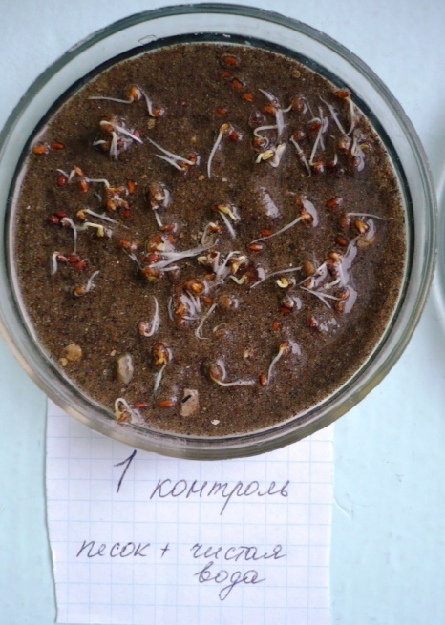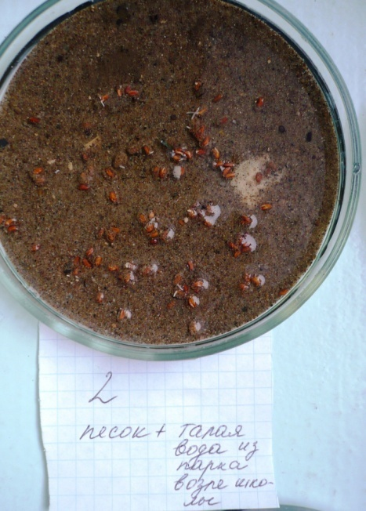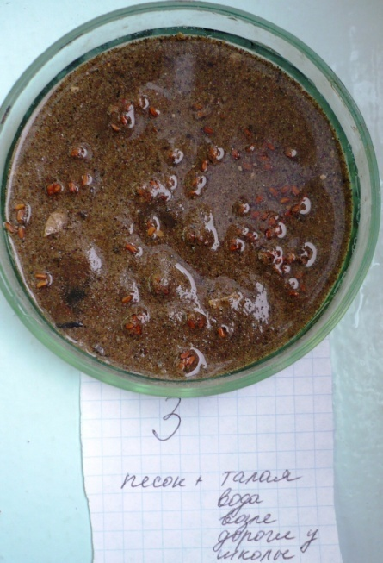

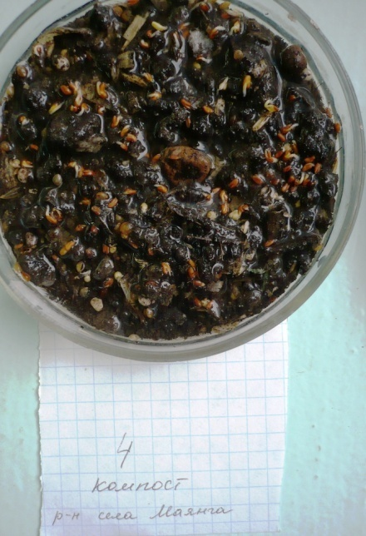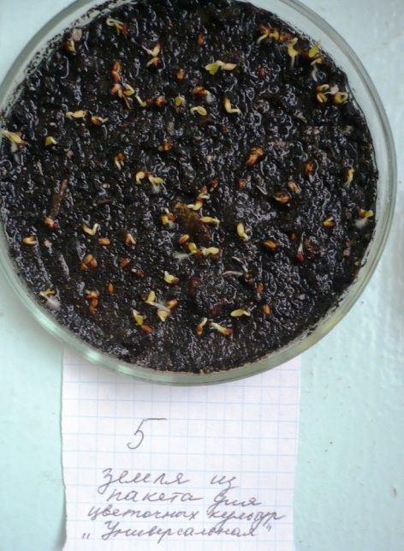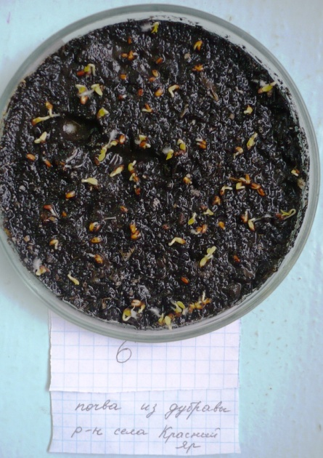

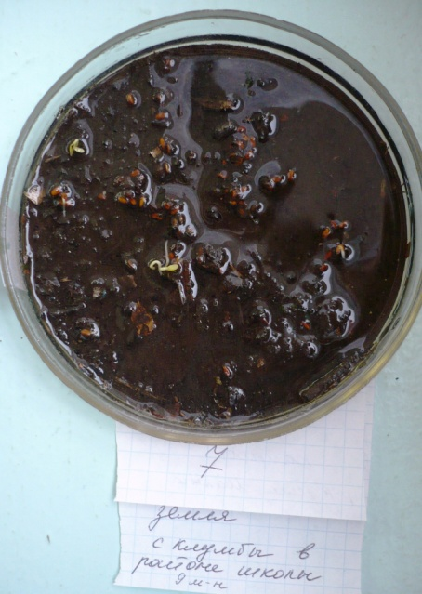

**Приложение 1**  Результаты биоиндикации почв с использованием всхожести семян кресс салата (5день)

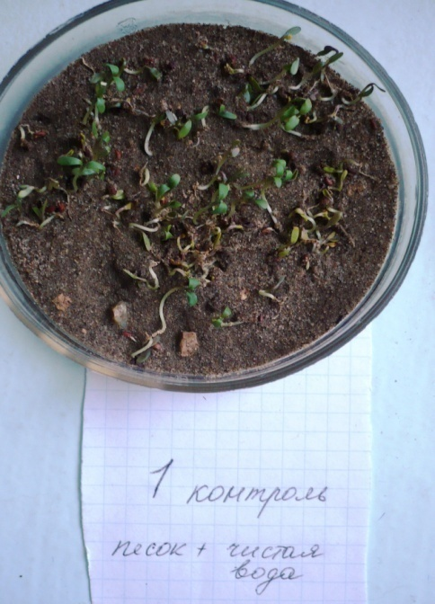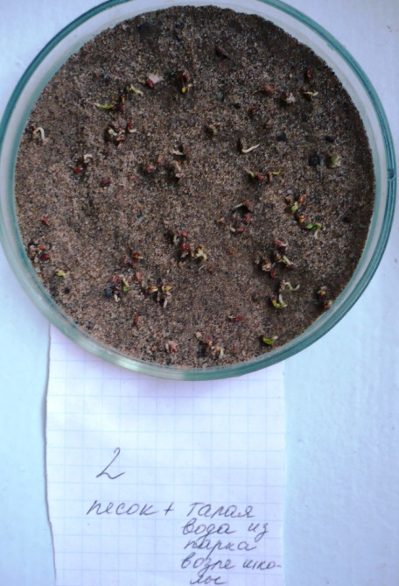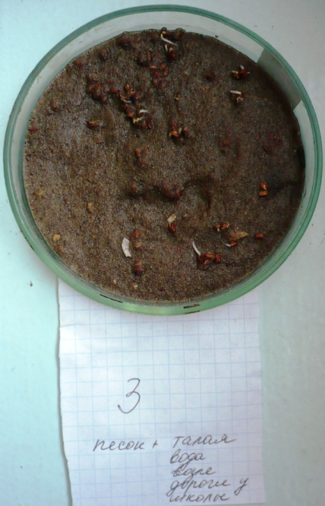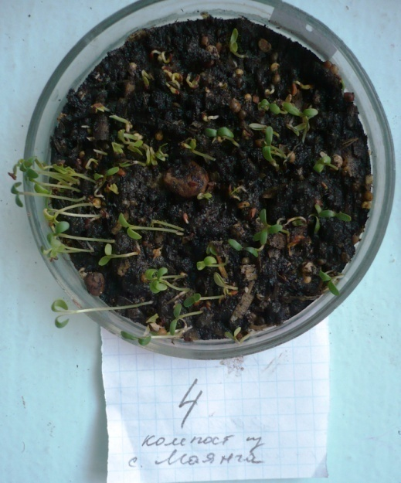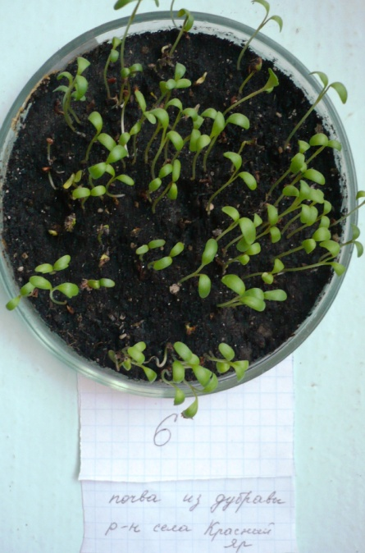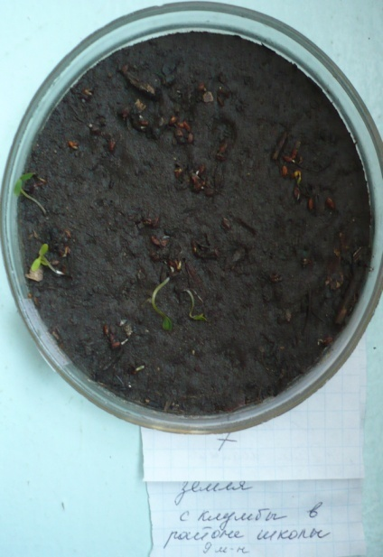

# Приложение 2

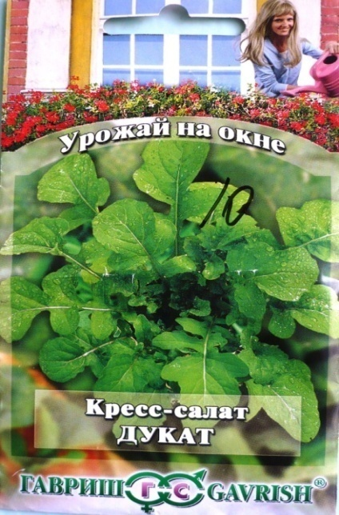Семена кресс-салата Покупная почва универсальная «Увертюра»

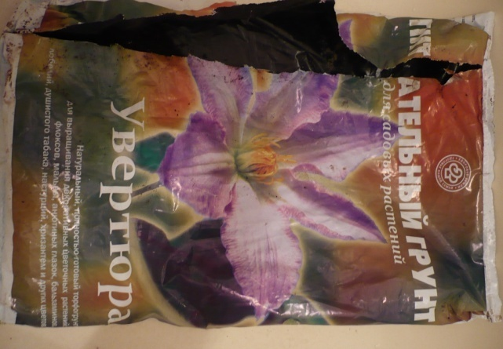

# Приложение 3

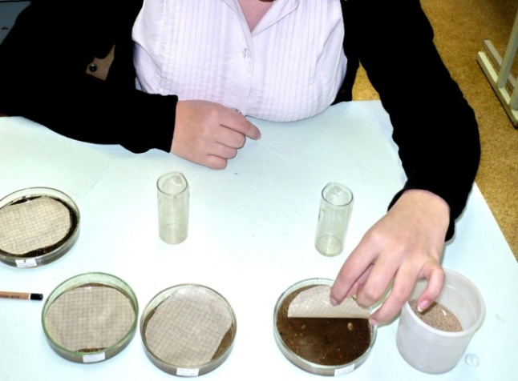Закладка опыта по биоиндикации почвы с использованием всхожести семян кресс салата

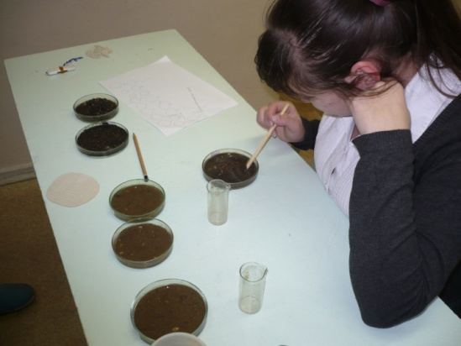

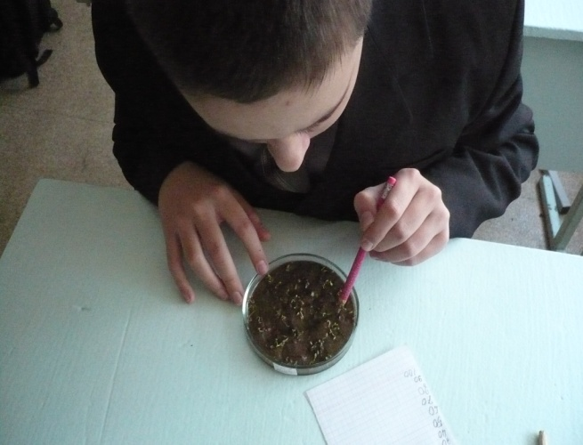 Подсчет всхожести семян кресс салата

# Приложение 4

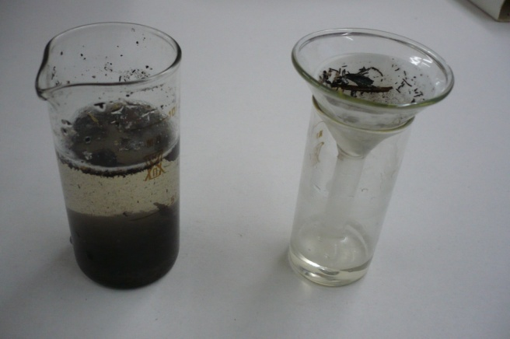

Приготовление почвенной вытяжки.

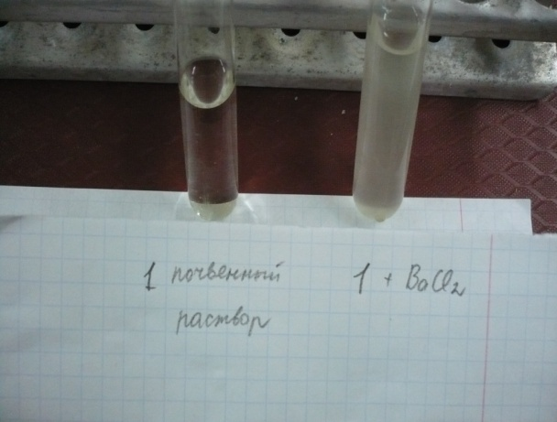

Определение сульфат – ионов.

Определение хлорид - ионов.

Определение ионов кальция.

